- OBJETIVO
Localizar os drivers faltantes dos computadores Serdia de maneira mais fácil e técnica para instalação.
- INTERAÇÃO DE ENTRADAS E SAÍDAS
FONTES DE ENTRADAS | ENTRADAS | SAÍDAS | RECEBEDORES DE SAÍDAS
Processo: 11 – Infraestrutura |  | Subprocesso: 02 – infraestrutura de TI
Todos os setores |  | - Manutenção de Hardware  - Manutenção de Computadores | Todos os setores
- MATRIZ DE RESPONSABILIDADES DAS ATIVIDADES
SETORES - Relacionar os setores de acordo com as numerações ex: | ATIVIDADES - Relacionar o tópico de responsabilidade de cada equipe.
021 – TI MATRIZ (INFRAESTRUTURA E REDE)  034 – TI FILIAL (INFRAESTRUTURA E REDE) | 5.1 – Instalar Driver impressora Windows;  5.2 – Instalar Driver impressora Linux:

- FLUXOGRAMA DAS ATIVIDADES
Entrar no site
E verificar modelo
Verificar modelo
Sabe o modelo?
inicio
Download do driver
Instalação do driver
Instalação OK?
Fim
Verificar se o driver está correto
Não
Sim
Sim
Não

- ATIVIDADES
Identificação, download e instalação dos drivers de impressoras nos sistemas operacionais Windows e Linux.
  - Instalar Driver impressora Windows:
Para o download do driver é necessário primeiramente verificar qual modelo de impressora que deseja realizar a instalação, esse acesso pode ser realizado na página da própria impressora. No exemplo abaixo foi utilizado a impressora do RH com o IP 10.100.2.83, ao abrir a página terá todas informações contidas nela, além do modelo.
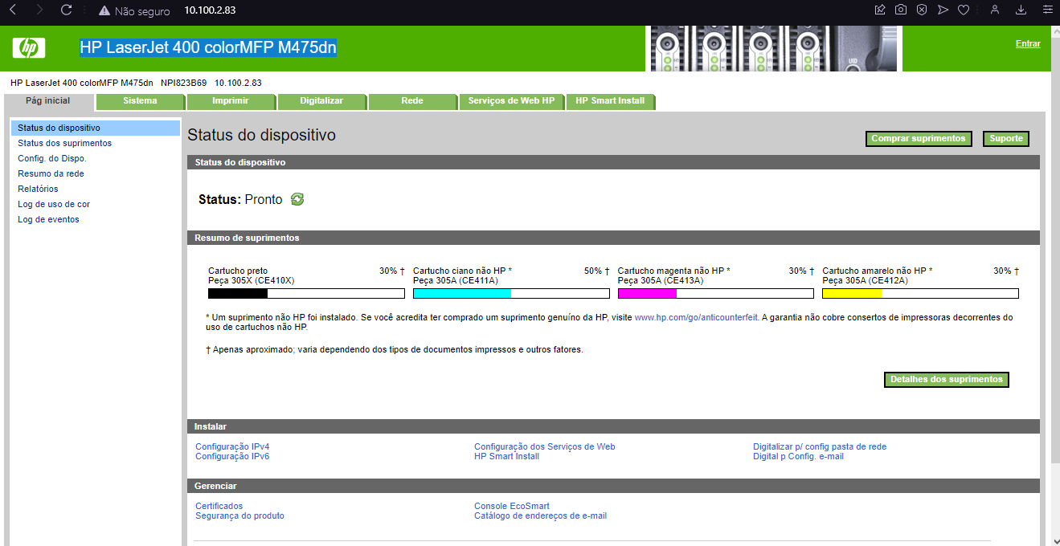
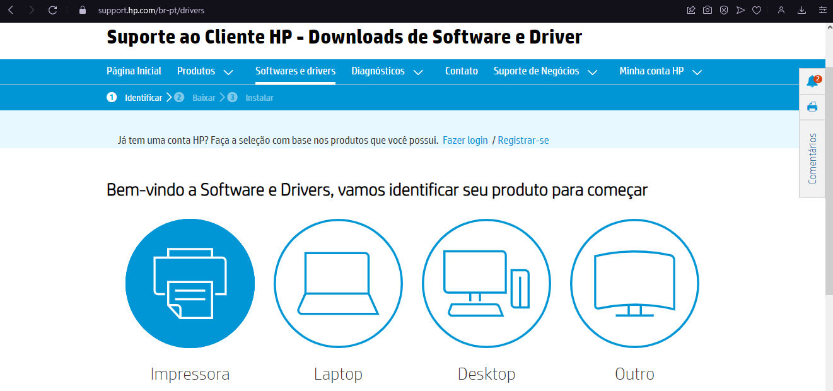
Após descobrir o modelo, procure o driver da impressora no site da fabricante, no caso HP.

Coloque o modelo da impressora no campo de pesquisa do produto.
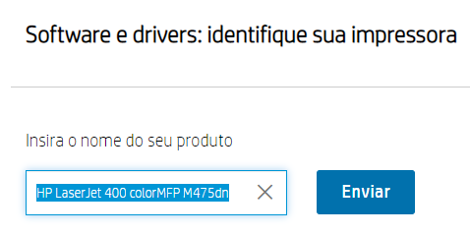

Pesquise o modelo do driver correto para instalação.Exemplo para impressora do RH é o Driver HP LaserJet Pro 300/400 color M375/M475 Series PCL6 Print Driver.

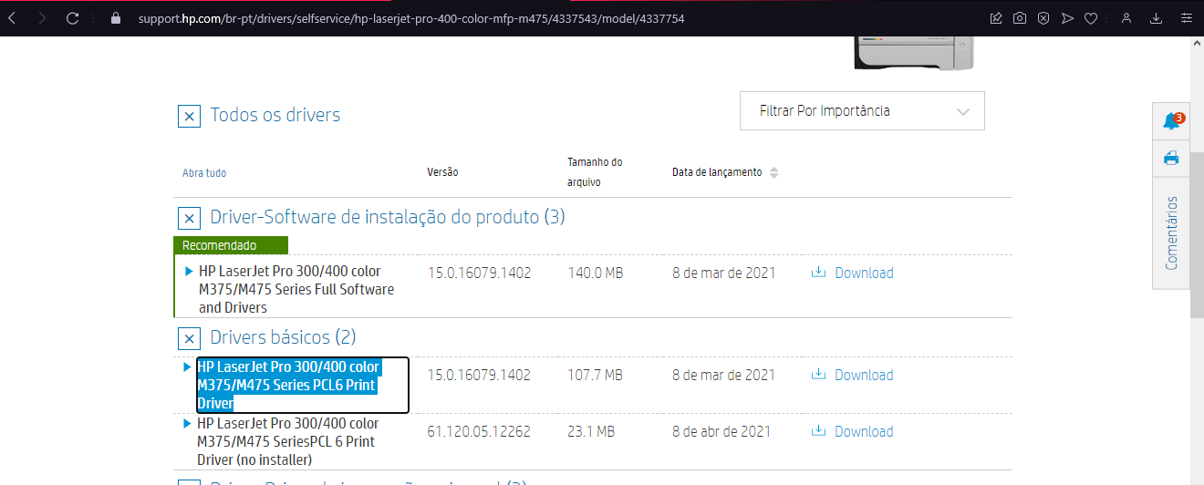

Agora realize o download do driver, e após baixar o arquivo execute-o. Será aberto a tela de instalação, escolha a opção “conectar outro dispositivo”.
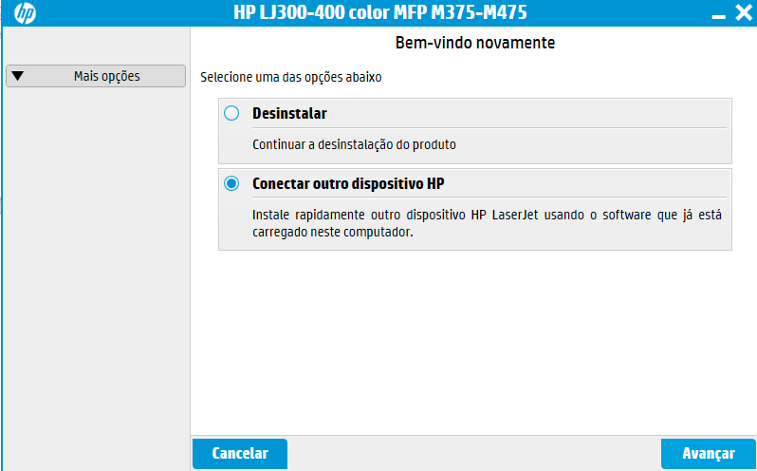
Selecione a opção de conectar pela rede e depois “localizar meu produto automaticamente na rede”, e vá em avançar.
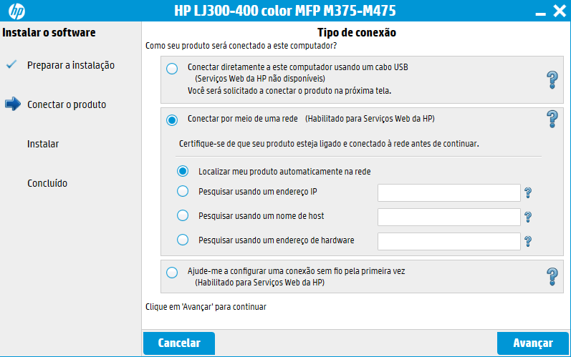

Escolha a impressora que deseja instalar(ver se o IP está correto) e avance.
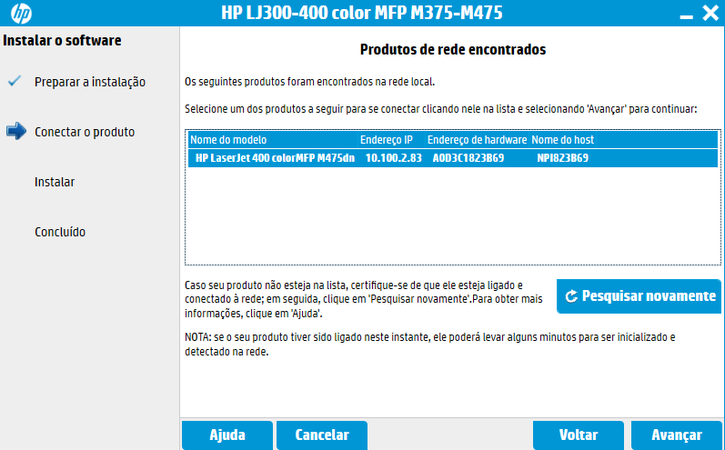

Será realizado o processo automático de instalação, com isso finalizado será aberto uma nova janela para conclui a instalação.
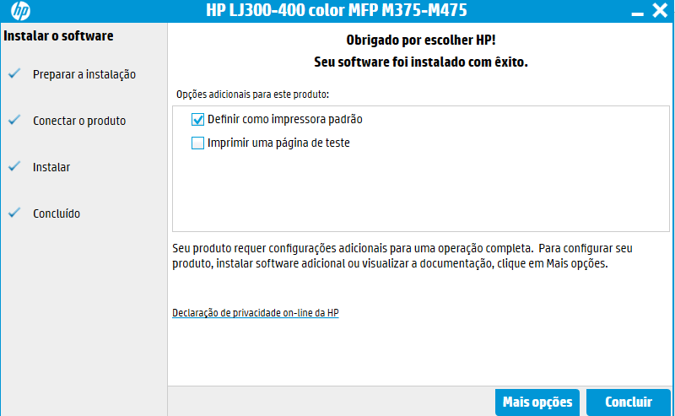

  - Instalar Driver impressora Linux:

PÁGINAS | ALTERAÇÕES
Todas | - Revisão inicial do documento

